Administração Financeira e Orçamentária // Finanças

Questão 01 (ENADE – 2015).
Os gestores de uma empresa realizaram avaliação de duas alternativas de investimento (A e B), com probabilidades de ocorrência para situações de mercado em recessão, em estabilidade e em expansão, respectivamente, de 25%, 50% e 25%. A tabela a seguir apresenta o retorno esperado em cada situação.

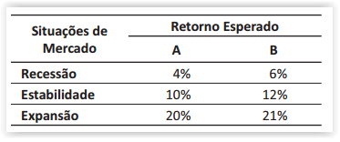

A comparação das alternativas será feita com base na média ponderada dos retornos por suas probabilidades de ocorrência. Nesse caso, os retornos esperados para as alternativas A e B são, respectivamente, de

a) 10,00% e 12,00%.
b) 11,00% e 12,75%.
c) 11,33% e 12,75%.
d) 11,33% e 13,00%.
e) 12,00% e 13,50%.

Questão 02 (ENADE – 2015).
A análise do ponto de equilíbrio da empresa revela o nível de vendas necessário para cobrir as despesas operacionais. Nesse sentido, é possível avaliar a rentabilidade associada aos níveis de vendas da empresa. O ponto de equilíbrio é calculado pela fórmula a seguir.

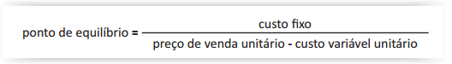

Utilizando essa fórmula, o gerente financeiro de uma empresa quer verificar qual será o efeito, sobre o ponto de equilíbrio, do aumento ou diminuição, separadamente, do custo operacional fixo, do preço do produto, e do custo variável unitário, bem como de todas as variáveis ao mesmo tempo.

Considerando essa situação, avalie as afirmações a seguir.

I. Se apenas o custo operacional fixo aumentar, o ponto de equilíbrio da firma será reduzido, uma vez que o custo operacional fixo não afeta os meios de produção da empresa.
II. Se apenas o preço do produto da empresa aumentar, o ponto de equilíbrio da firma será reduzido, porque será possível vender quantidade menor de produtos para cobrir as despesas operacionais.
III. Se apenas o custo variável unitário da empresa aumentar, o ponto de equilíbrio da firma aumentará, dado que o gasto com insumos será maior na linha de produção.
IV. Se o custo operacional fixo, o preço do produto e o custo variável unitário da empresa aumentarem, simultaneamente, o ponto de equilíbrio da firma não será alterado.

É correto apenas o que se afirma em

a) I.
b) II.
c) I e IV.
d) II e III.
e) III e IV.

Questão 03 (ENADE – 2015).
Em determinado país, entrou em vigor uma rigorosa legislação ambiental que bane a fabricação de produtos à base de amianto, em razão dos danos causados ao meio ambiente e à saúde humana. O Conselho de Administração de uma indústria do setor solicitou ao diretor financeiro que avaliasse as alternativas à disposição, a fim de tomar uma decisão quanto ao futuro da empresa. Após estudos detalhados, o diretor apresentou duas alternativas viáveis do ponto de vista financeiro.

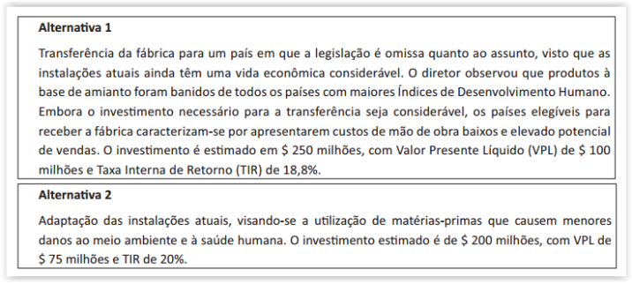

O retorno exigido, ajustado ao risco, de ambas as alternativas é de 15%, não havendo problemas para captar os recursos necessários.

Considerando as alternativas à disposição da empresa, avalie as asserções a seguir e a relação proposta entre elas.

I. Do ponto de vista financeiro, a empresa deverá optar pela alternativa com maior TIR.

PORQUE

II. A alternativa com maior TIR maximizará a riqueza do acionista e não causará danos ao meio ambiente e à saúde.

A respeito dessas asserções, assinale a opção correta:

a) As asserções I e II são proposições verdadeiras, e a II é uma justificativa correta da I.
b) As asserções I e II são proposições verdadeiras, mas a II não é uma justificativa correta da I.
c) A asserção I é uma proposição verdadeira, e a II é uma proposição falsa.
d) A asserção I é uma proposição falsa, e a II é uma proposição verdadeira.
e) As asserções I e II são proposições falsas.

Questão 04 (ENADE – 2012).
As decisões sobre a localização de empresas são estratégicas e integram o planejamento global do negócio. Considerando que o preço de venda da grande maioria dos bens produzidos é estabelecido pelo mercado, faz-se necessário que as empresas conheçam em detalhes os custos nos quais incorrerão em determinada localidade. O modelo padrão "custo-volume-lucro" é útil na decisão de localização. A figura a seguir apresenta, em um único gráfico, as curvas de custo total versus quantidade produzida mensalmente para as cidades de Brasília, São Paulo e Goiânia, as quais foram previamente selecionadas para receber uma nova fábrica de brinquedos. Sabe-se que a receita total é a mesma para as três localidades e que a decisão com base no lucro esperado em cada localidade varia com a quantidade produzida.

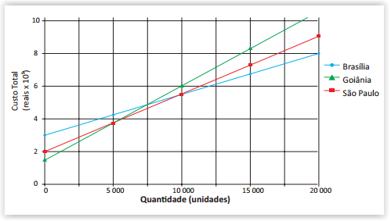

A análise do modelo de "custo-volume-lucro" apresentado no gráfico revela que:

a) São Paulo é a localidade que proporcionará maior lucro para a nova fábrica, se a quantidade mensal a ser produzida variar entre 5 000 e 10 000 unidades, considerando-se a estrutura de custos apresentada.
b) São Paulo é a cidade na qual deve ser instalada a nova unidade produtiva, se a quantidade a ser produzida mensalmente for maior que 7 500 unidades, pois, a partir desse volume de produção, é a localidade que proporcionará maior lucro.
c) Brasília é a localidade mais indicada para receber a nova fábrica para volumes de produção mensal inferiores a 5 000 unidades, pois é a cidade que viabilizará maior lucro.
d) Goiânia deve receber a instalação da nova fábrica, se a quantidade produzida mensalmente for superior a 10 000 unidades, tendo em vista que, nas condições apresentadas, é a cidade que poderá dar maior lucro.
e) tanto Goiânia quanto Brasília podem receber a nova fábrica, se o objetivo é produzir uma quantidade mensal exatamente igual a 5 000 unidades, considerando que o lucro será o mesmo nas duas localidades.

Questão 05 (ENADE – 2012).
A Diretoria Financeira da empresa Átria informou que, atualmente, a estrutura de capital é composta de R$ 6 000 000,00 de dívidas de longo prazo, captadas junto ao Banco Nacional de Desenvolvimento Econômico e Social (BNDES), ao custo de 6% a.a. A empresa tem, hoje, 2 milhões de ações ordinárias distribuídas, ao valor de mercado de R$ 11,00/ação. A empresa é tributada à alíquota de 30%. O preço médio de venda de seus produtos é de R$ 118,00, os custos variáveis unitários são de R$ 69,00 e os custos fixos são da ordem de R$ 1 428 000,00. A quantidade vendida do exercício anterior foi de 200 000 unidades. Espera-se que a economia nos próximos 3 anos ganhe ainda mais fôlego e expansão.

O desempenho financeiro da Átria é especificado na Demonstração de Resultado do Exercício (DRE) a seguir.

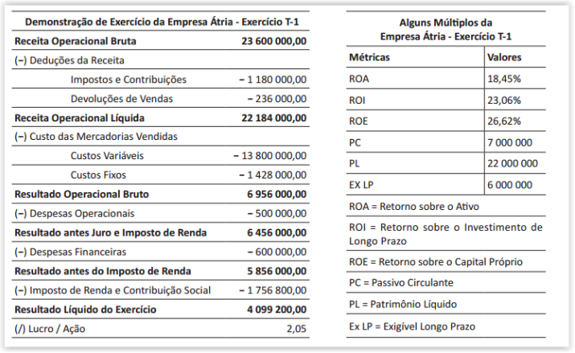

Considerando a DRE acima e tendo em vista os resultados para os diferentes indicadores e múltiplos, avalie as seguintes asserções e a relação proposta entre elas.

I. A alavancagem financeira adotada pela empresa Átria gerou efeito positivo nos resultados da empresa.

PORQUE

II. Com a economia em expansão, torna-se mais intensa a geração de resultados líquidos a partir dos investimentos realizados pela empresa Átria com recursos de terceiros, uma vez que estes contribuem para gerar resultados para a empresa.

a) As asserções I e II são proposições verdadeiras, e a II é uma justificativa da I.
b) As asserções I e II são proposições verdadeiras, mas a II não é uma justificativa da I.
c) A asserção I é uma proposição verdadeira, e a II é uma proposição falsa.
d) A asserção I é uma proposição falsa, e a II é uma proposição verdadeira.
e) As asserções I e II são proposições falsas.

Questão 06 (ENADE – 2012).
Uma das decisões mais relevantes quando se trata da política de capital de giro de uma empresa é a decisão de como os ativos correntes devem ser financiados. Disso é possível derivar seis possíveis estruturas financeiras, conforme proposto por Fleuriet, Kehdy e Blanc (2003) e Assaf Neto e Tibúrcio Silva (2002).

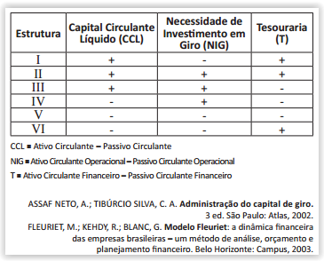

Com base nas estruturas financeiras apresentadas, avalie as afirmações abaixo.

I. Organizações que exibem estrutura do tipo I estão em excelente situação financeira em razão do elevado nível de liquidez praticado, pois têm recursos permanentes aplicados no ativo circulante.

II. Organizações que exibem estrutura do tipo IV estão em situação financeira confortável, embora tenham saldo de tesouraria negativo em decorrência da necessidade de captação de recursos de longo prazo para investimento no CCL.

III. Organizações que exibem estrutura do tipo V estão em uma situação em que recursos de curto prazo financeiros e operacionais financiam investimentos de maior prazo, o que evidencia uma estrutura inadequada de gestão financeira de capital de giro.

É correto o que se afirma em

a) II, apenas.
b) III, apenas.
c) I e II, apenas.
d) I e III, apenas.
e) I,II e III.

Questão 07 (ENADE – 2012).
O diretor de operações da Biomais Bebidas Ltda. deseja substituir um equipamento de controle químico mecânico por outro eletrônico. Existem três equipamentos candidatos: X, V e Z. Apesar de o investimento inicial ser o mesmo para todos os equipamentos, a magnitude e a época de ocorrência dos fluxos de caixa intermediários diferem em razão dos custos operacionais definidos pelas especificações técnicas de cada equipamento. O custo médio ponderado de capital, tido como a taxa mínima de atratividade para a empresa, é de 23% a.a. Os perfis de valor presente líquido (VPL) que sintetizam os resultados estão representados na figura a seguir.

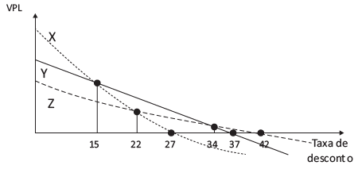

Considerando os perfis de VPL para as três propostas candidatas, avalie as afirmações seguintes.

I. A análise da dinâmica dos fluxos de caixa líquidos do equipamento V indica que a taxa interna de retorno desse equipamento é de 34% a.a.
II. A melhor alternativa de investimento para a empresa é a escolha pelo equipamento X, considerando a análise pelo VPL.
III. Se a taxa mínima de atratividade fosse para 27% a.a., a escolha pelo equipamento mais viável não deveria ser alterada.

É correto o que se afirma em

a) II, apenas.
b) III, apenas.
c) I e II, apenas.
d) I e III, apenas.
e) I, II e III.

Questão 08 (ENADE – 2012).
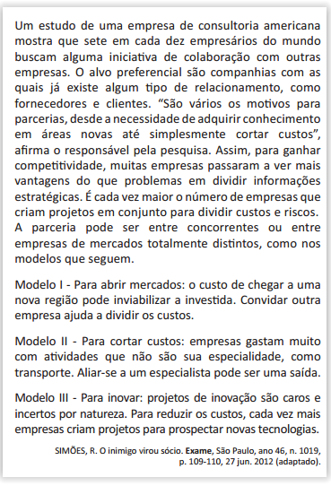

Considere a seguinte situação hipotética.

Três fabricantes de produtos distintos - uma de adereços e utilidades femininos; outra de meias para mulheres e /ingeries; e uma terceira de produtos diversos com design não convencional -, atuantes de maneira isolada por meio de lojas próprias e franquias em cidades com mais de SOO mil habitantes, conceberam uma nova proposta de loja para cidades com até 250 mil habitantes, caracterizada pela venda conjunta dos itens das três marcas.

De acordo com a proposta de modelos de parceria apresentada pela empresa de consultoria americana, a situação descrita acima enquadra-se no(s) modelo(s)

a) I, apenas.
b) III, apenas.
c) I e II, apenas.
d) II e III, apenas.
e) I, II e III.

Questão 09 (ENADE – 2009).
A Gatos e Cães S.A. analisa o projeto de um novo tipo de ração para cachorros. O gerente financeiro responsável estimou o seguinte gráfico para o Valor Presente (VP) das saídas de caixa e o Valor Presente de entradas de caixa em função do custo de capital:

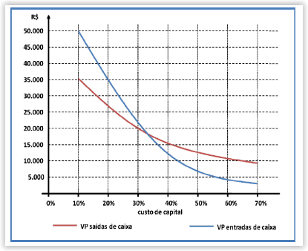

Com base nesse gráfico, qual é a decisão que o gerente financeiro deve tomar em relação ao projeto da nova ração?

a) Abandonar o projeto, se o custo de capital for igual a 30%.
b) Abandonar o projeto, se o custo de capital for menor que 10%.
c) Investir no projeto, se o custo de capital for igual a 20%.
d) Investir no projeto, se o custo de capital for maior ou igual a 40%.
e) Investir no projeto, se o custo de capital for menor que 50%.

Questão 10 (ENADE – 2009).
Num projeto para a construção de um parque temático, serão financiados 30% com recursos do BNDES, 20% com debêntures e 50% com capital dos sócios. O custo do financiamento junto ao BNDES é 10% a.a., a debênture tem um custo de 15% a.a., e o custo de capital dos acionistas é 20% a.a. Desprezando-se o efeito de imposto de renda, o retorno mínimo que o parque temático deverá ter, para ser interessante aos investidores, é de

a) 20%.
b) 16%.
c) 15%.
d) 13%.
e) 10%.

Questão 11 (ENADE – 2006).
A CAR (Companhia Agropecuária Rondonópolis) está analisando a implantação de um projeto de investimento no nordeste brasileiro para a produção de frutas com destino ao mercado europeu. Metade do capital necessário ao investimento virá de uma linha de crédito a ser obtida junto ao BNB (Banco do Nordeste do Brasil), e a outra metade virá de capital próprio, a ser captado através do lançamento de ações da empresa no mercado de capitais brasileiro. O investimento será de R$ 120 milhões, com benefícios anuais líquidos de R$ 20 milhões, em perpetuidade. O custo de capital junto ao Banco deverá ser de 8% a.a. e o custo do capital próprio é de 12% a.a.. Neste projeto não se deve considerar o Imposto de Renda. A equipe que realizou a análise de viabilidade financeira do projeto encontrou diferentes valores, tais como:

I - valor presente líquido do projeto: R$ 80 milhões;
II - valor presente líquido do projeto: R$ 200 milhões;
III - custo médio ponderado de capital do projeto: 8% a.a.;
IV - custo médio ponderado de capital do projeto: 10% a.a.;
V - custo médio ponderado de capital do projeto: 12% a.a..

Para se definir a viabilidade financeira do projeto, devem ser utilizados, apenas,

a) I e III.
b) I e IV.
c) I e V.
d) II e III.
e) II e IV

Questão 12 (ENADE – 2006).
Em razão da valorização do Real diante do Dólar, fomentada por superavits comerciais consecutivos, muitos produtores no Brasil estão preocupados com a impossibilidade de manutenção de suas exportações em 2006 e 2007, passando a rever os volumes a serem produzidos. O gráfico abaixo apresenta a evolução do câmbio real no Brasil versus o Dólar, considerando-se que neles a taxa é corrigida pelo IPCA , Índice de Preços ao Consumidor, e deduzido o CPI, Índice de Preço ao Consumidor americano.

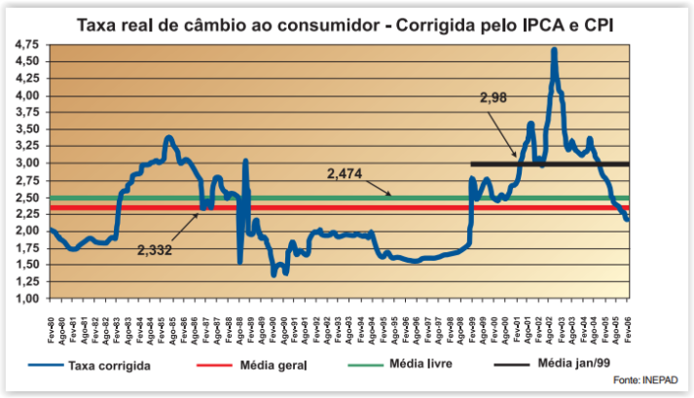

Como se pode observar pelo gráfico, existiram diversos ciclos de câmbio no Brasil no período de 1980 a 2006, com cotações diferenciadas. O ciclo de maior estabilidade cambial foi o período de

a) 1982 a 1986, no qual os brasileiros assistiram ao ajuste da economia e ao crescimento do preço do petróleo importado.
b) 1986 a 1989, no qual foi implantado o Plano Cruzado, com busca de estabilidade inflacionária e cambial.
c) 1990 a 1991, no qual foi implantado o Plano Collor, também com busca de estabilidade inflacionária e cambial.
d) 1992 a 1994, no qual o Brasil viveu um período sem planos econômicos.
e) 1994 em diante, em razão da implantação do Plano Real, com controle da taxa de câmbio até 1999.

Gabarito

Questão 1 | B | Questão 7 | B
Questão 2 | D | Questão 8 | A
Questão 3 | E | Questão 9 | C
Questão 4 | A | Questão 10 | B
Questão 5 | A | Questão 11 | B
Questão 6 | D | Questão 12 | D

